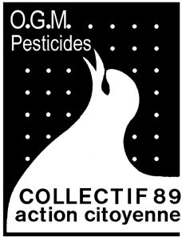

J’ai des pesticides dans mes urines…
Et toi ?
Campagne nationale d'analyse et de recherche de glyphosate

aux alentours de JOIGNY le Samedi 27 Avril (horaire et lieu à préciser)

Le glyphosate est une molécule créée par l’homme et impossible à trouver naturellement dans l’environnement. C'est l'un des composants actifs du RoundUp par exemple.

Dans toute la France, des centaines de citoyens, en lieu et place des institutions sanitaires d’État, ont réalisé des analyses d’urine à la recherche de traces de glyphosate, preuve de notre consommation quotidienne de pesticides.
100% des analyses sont positives.

Ces milliers d’analyses permettront à ceux qui le souhaitent de porter plainte contre les fabricants et les décideurs qui autorisent ces pesticides.
Un procès national portera nos plaintes et plaidera en vue de l'interdiction de ces produits toxiques.

Participez à cette action citoyenne et juridique, analysez votre taux de glyphosate !
Quelques informations pratiques
- Le prélèvement se fait le matin entre 6h et 9h, à jeun strict.
- Le coût de l'analyse seule est de 85€.
- Le coût de l'analyse avec plainte est de 135€. (incluant frais d’huissiers).
Pour baisser le prix de 135€, un appel à don immédiat (déductible des impôts) est lancé, pour cela vous pouvez adresser votre contribution par chèque à l’ordre de C3V
en indiquant au dos du chèque « campagne glyphosate »
à l’adresse suivante
C3V maison citoyenne, Mairie, 1, rue d’Aillant sur Tholon 89710 SENAN
Pour vous inscrire, avoir des informations
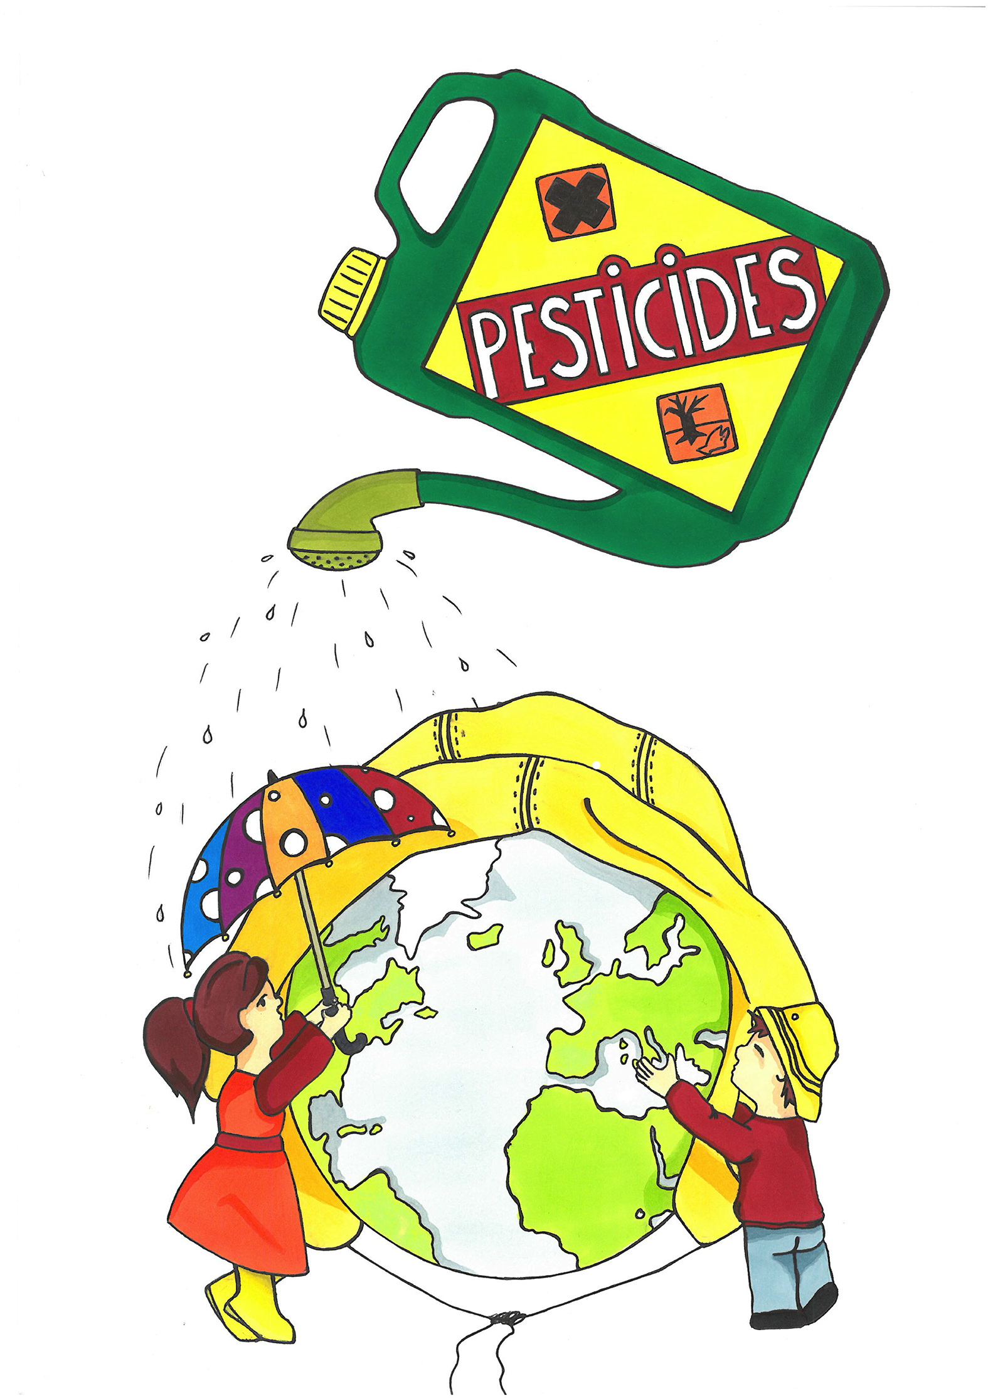
Collectif 89 action citoyenne OGM pesticides campagne.glyphosate89@yonnelautre.fr
Campagne nationale http://www.campagneglyphosate.com
